
高中資訊融入教學教材發展計畫－資訊科教案

單元主題 | 基數排序法
課程大綱 | 排序（sorting）是將一組資料依據資料的特性，將資料由小到大或由大到小排列的一種資料演算方法。一般常見的排序演算法大都以比較與交換的方式完成，本單元將介紹以分配與合併為基礎的基數排序法，提供學生另一種排序演算法的思維方式，依郵遞區號排列信件的實例引導，讓同學瞭解基數排序法的演算方法，並能運用基數排序法進行資料排序工作。
學習目標 | 1. 瞭解什麼是基數排序法  2. 指出基數排序法的最低位數優先與最高位數優先的運作原理  3. 以最低位數優先與最高位數優先法進行資料排序工作
適用對象 | 教授高中資訊科技概論之教師
教學對象 | 高一~高三學生
教學時間 | 40分鐘
課綱對應 | 5-3-3 資料結構與演算法

教學活動 | 時間 | 教學元件下載
1. 播放《信件分類》動畫，以郵局分類信件為例，說明排序演算法在日常生活中的應用，引發同學的學習興趣，並讓同學觀察基數排序法的最低位數優先與最高位數優先的方法有何規則和差異。 | 5分 | 信件分類動畫
2. 學生操作《最低位數優先》和《最高位數優先》模擬器，觀察並歸納瞭解基數排序法的運作原理與過程。 | 10分 | 最低位數優先模擬器  最高位數優先模擬器
3. 以簡報和動畫說明基數排序法的意義及運作原理。 | 10分 | 基數排序法運作原理動畫  基數排序法簡報
4. 引導學生去填寫學習單，將此單元知識徹底吸收。 | 5分 | 基數排序法學習單
評量活動 | 時間 | 教學元件下載
1. 以拖曳題來測驗學生是否能以基數排序法進行資料排序工作。 | 5分 | 基數排序法操作評量動畫
2. 以選擇題來測驗學生的觀念是否正確。  - 基數排序法的2個基本動作為何？  - 下列關於基數排序法的敘述何者正確？  - 以下六個數（19、25、14、30、29、40）進行LSD排序時，需要進行幾回合的分配和合併動作？ | 5分 | 基數排序法觀念評量動畫
教學元件指引說明
【以ICT 支持資訊科學之體驗學習循環模式】
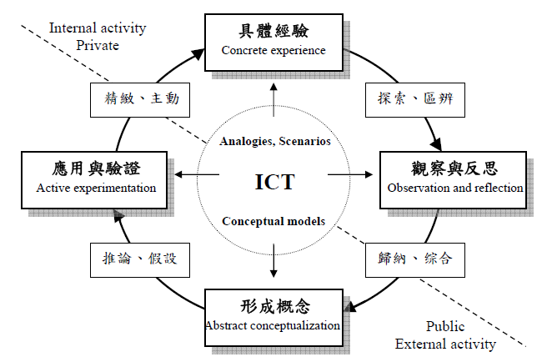
【具體經驗】
回想舊經驗
應用《信件分類動畫》，讓學生思考應該如何將一堆信件依照由遞區號的數字大小排列順序？（先不要看解答）
討論
請學生討論下列問題：
- 引導學生說出一些排序的方法，如：兩兩比較、或是先挑最矮的、先挑最高的。
- 以上這些方法都是採取比較與交換技巧的排序方法，這次要交的是採用分配和合併技巧的基數排序法。

【觀察與反思】
歸納概念
1. 延續回想舊經驗的《信件分類動畫》，讓學生觀看解答，觀察此排序方法的規則，老師協助學生歸納出下列概念：
- 基數排序是採取分配與合併技巧的排序方法
- 分配是依據每個記錄的鍵值劃分為若干單元，把相同的單元放置在同一箱子。
- 合併是將分配好的資料重新合併出新的順序
2. 請學生操作《最低位數優先模擬器》《最高位數優先模擬器》觀察其排序過程有何差異，並協助學生歸納出下列概念：
- 最低位數優先法：重覆利用分配與合併的動作來排序
- 最高位數優先：利用分配、插入排序與合併三個步驟進行排序。

【形成概念】
基數排序法的最低位數優先與最高位數優先的運作原理
以《基數排序法運作原理動畫》《基數排序法簡報》說明基數排序法的意義，並詳敘LSD與MSD排序法的運作原理，和如何以LSD與MSD進行資料排序工作。
【應用與驗證】
實作
請學生填寫《基數排序法學習單》，驗證學生是否能以基數排序法進行資料排序工作。
測驗
以《基數排序法操作評量》動畫，確認學生是否能以基數排序法進行資料排序工作。
以《基數排序法觀念評量》動畫，確認學生是否瞭解下列觀念：
- 什麼是基數排序法
- 基數排序法的最低位數優先與最高位數優先的運作原理
- 以最低位數優先與最高位數優先法進行資料排序工作

學習資源
網站 | 簡介
資料結構學習講義  http://sjchen.im.nuu.edu.tw/Datastructure/96/course08.ppt | 聯合大學資訊管理系 陳士杰老師  簡報中有針對選擇排序法進行介紹，並介紹其程式運作流程。
書籍 | 簡介
書名：資料結構 C語言實作  作者：陳惠貞  出版社：碁峰  出版日期：2008年05月13日  ISBN：9789861814223 | 書中「8-8 基數排序法」對於基數排序法有詳細的解說和排序範例。

